Министерство транспорта Российской Федерации

Федеральное государственное автономное образовательное

учреждение высшего образования

«Российский университет транспорта»

(ФГАОУ ВО РУТ(МИИТ), РУТ (МИИТ)

Институт транспортной техники и систем управления

Кафедра «Управление и защита информации»

Лабораторная работа № 13

по дисциплине: «Программирование и основы алгоритмизации»

на тему: «Переменные перечислимого типа»

Выполнил: ст. гр. ТУУ-111

Михалин А В

Вариант №2

28.05.2025

(дата выполнения)

Проверил: к.т.н., доц. Сафронов А.И.

(дата приёмки)

Москва – 2025

**1. Цель**

В интегрированной среде разработки *Microsoft Visual Studio* на языке *Visual C#* в консольном режиме составить программное обеспечение для решения типовых задач программирования по тематике «Переменные перечислимого типа» («*Enum*»), заданных по варианту.

**2. Формулировка задачи**

Создать консольное приложение на *C#*, которое выводит статус заказа в сети «Додо Пицца». Идентификаторы должны статусов должны быть записаны в переменную перечислимого типа «*DodoStatus*» и распределены в обратной последовательности из шестнадцатеричного диапазона [*0916…0E16*].

**3. Блок схема алгоритма**



Рисунок 3.1 – Блок-схема алгоритма



Рисунок 3.2 – Блок-схема алгоритма

**4. Подбор тестовых примеров**

4.1 Тестовый пример

Ожидаемый результат:

Статус: accepted

Статус: cooking_in_the_kitchen

Статус: cooked

Статус: handed_over_to_the_courier

Статус: on_the_way

Статус: delivered

Статус:rate_our_establishment

Поставьте оценку:

5

Thanks!

4.2 Тестовый пример:

Поставьте оценку:

g

Ошибка! Введите числовую оценку! Попробуйте ещё раз

(программа не завершает работу)

**5. Листинг (код) программы**

using System;

using System.Security.Cryptography;

namespace WeekDaysEnum

{

// Перечисление состояний заказа

enum DodoStatus

{

accepted = 0xf,

cooking_in_the_kitchen = 0xe,

cooked = 0xd,

handed_over_to_the_courier = 0xc,

on_the_way = 0xB,

delivered = 0xa,

rate_our_establishment = 0x9

}

class Program

{

static void Main(string[] args)

{

Random rnd= new Random();

double live = 0;

DodoStatus status = DodoStatus.accepted;

// Цикл с предусловием: выполняется, пока currentDay >= 1

while ((int)status >= 0x9)

{

int x = 0;

int y = 1000000000;

while (x < y)

x += 1;

int z = rnd.Next(y*(-1), 1000000000);

y += z;

// Преобразование числа в элемент перечисления DodoStatus

//DodoStatus one = (DodoStatus)status;

// Вывод названия дня

Console.WriteLine(status);

// Уменьшение значения для перехода к следующему cтатусу

status--;

}

while (true)

{

Console.Write("поставьте оценку: ");

if (double.TryParse(Console.ReadLine(), out live))

break;

else { Console.WriteLine("Ошибка! Введите числовую оценку! Попробуйте ещё раз"); }

}

Console.WriteLine("thanks");

Console.ReadKey();

}

}

}

**6. Расчёт тестовых примеров на ПК**

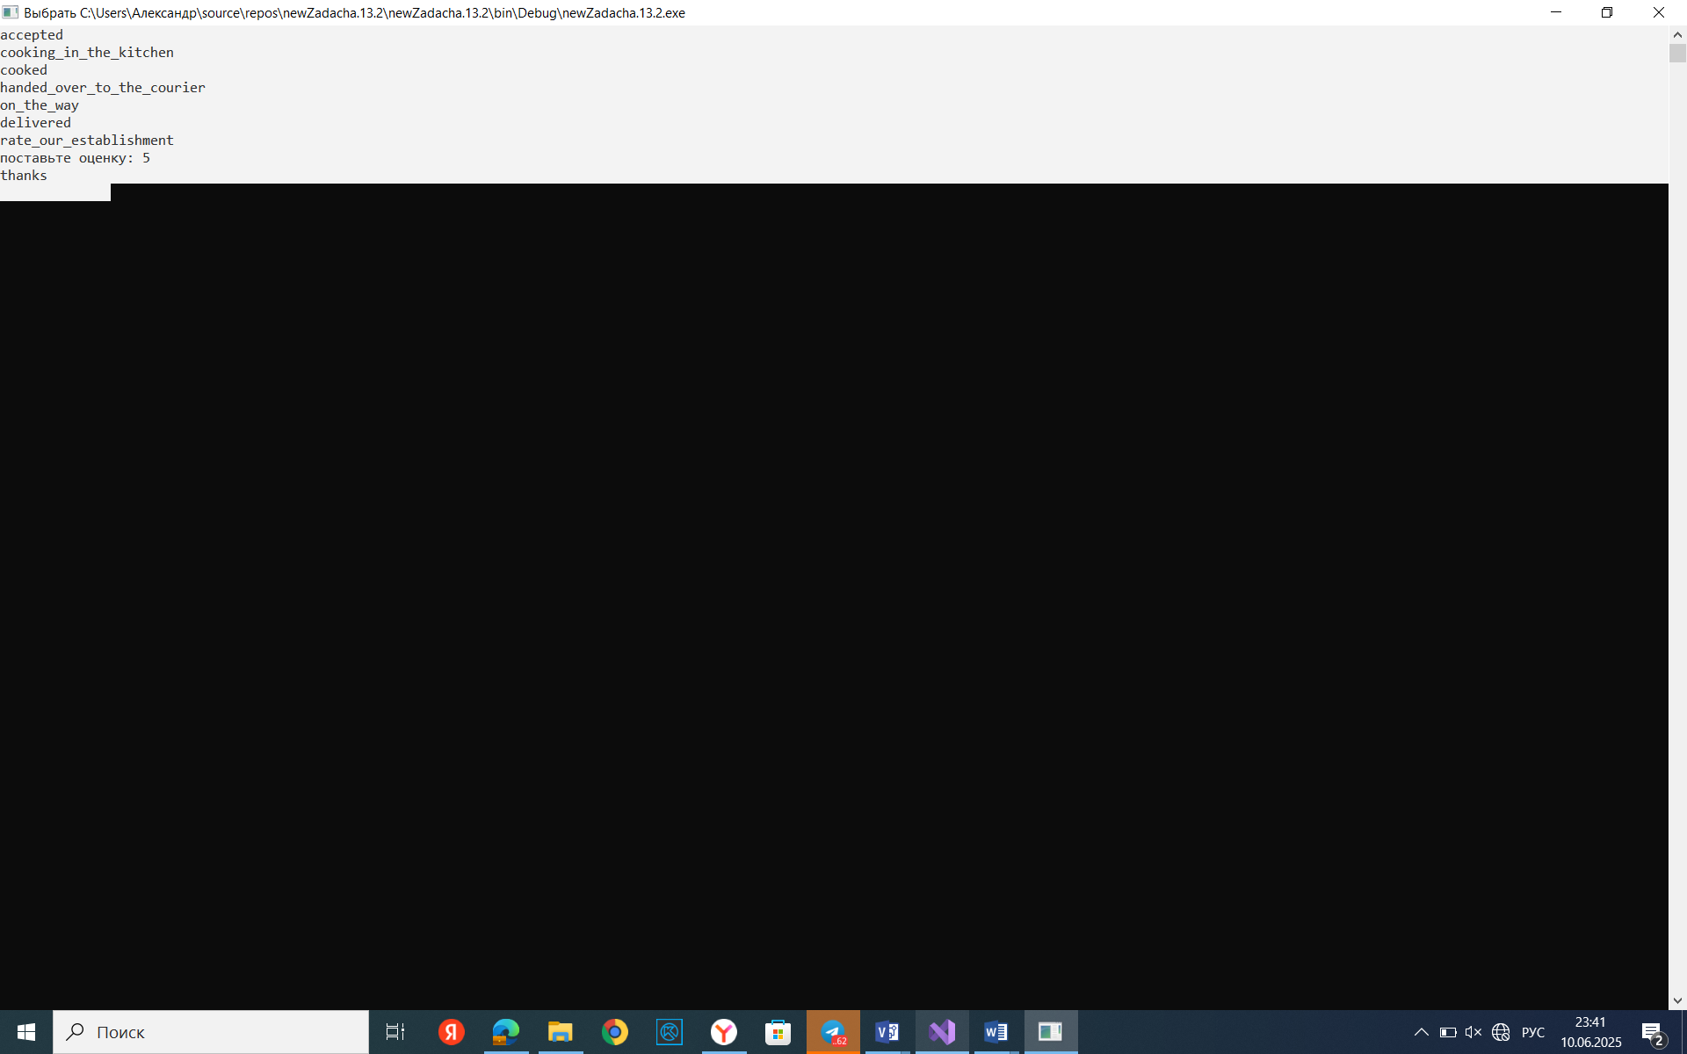

Рисунок 6.1 – Тестовый пример

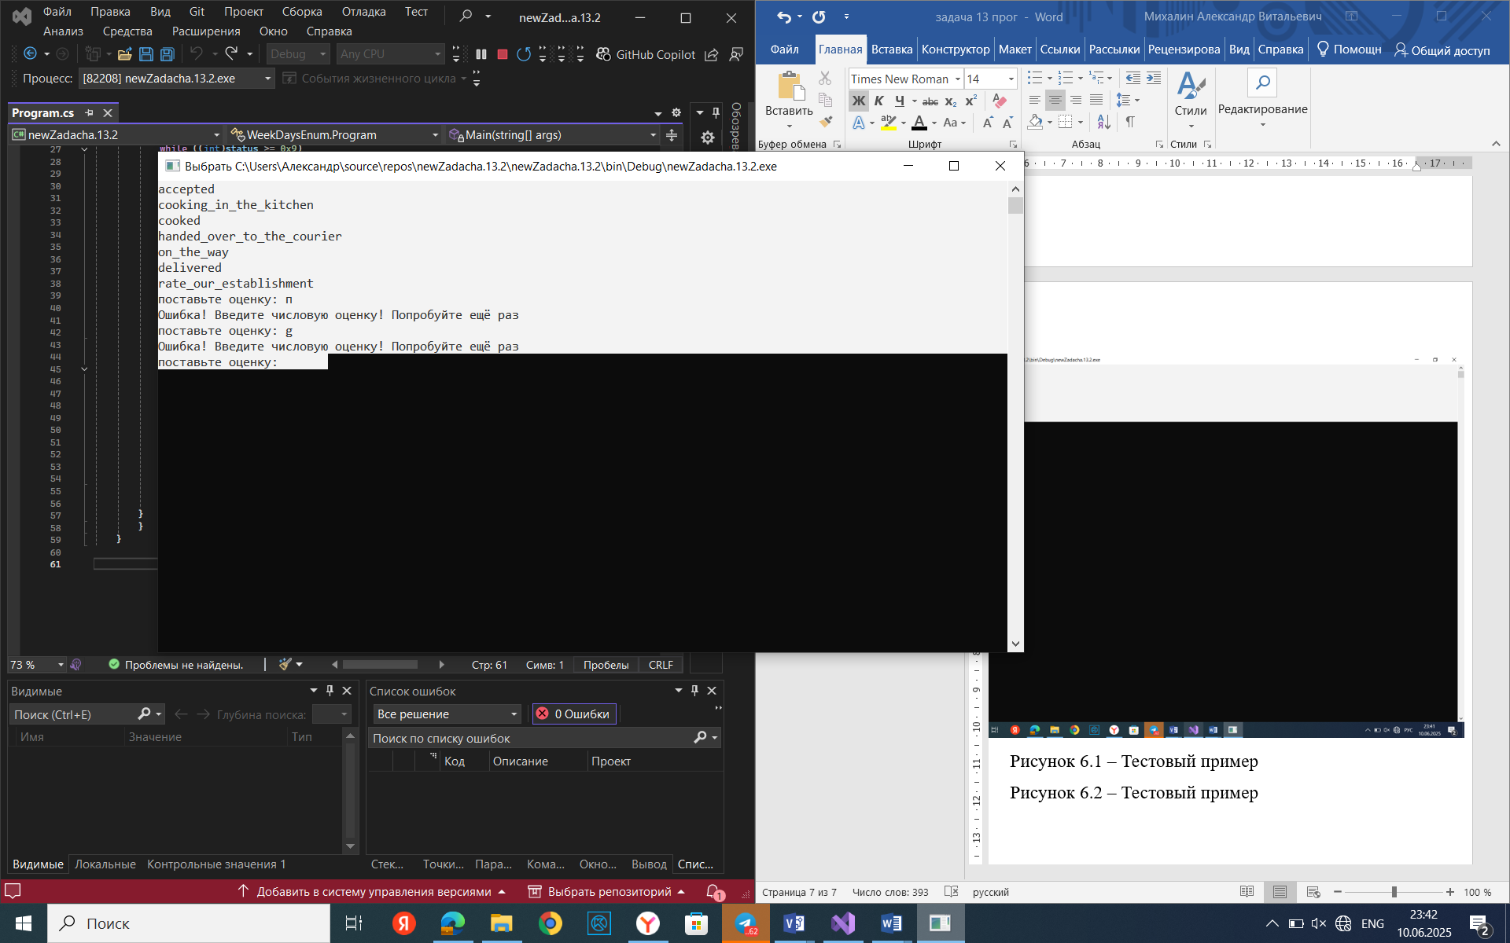

Рисунок 6.2 – Тестовый пример

**7. Вывод по работе**

В ходе работы было разработано консольное приложение на *C#*, использующее перечислимый тип «*DodoStatus*» для идентификации статусов заказов, которые распределены в обратной последовательности из шестнадцатеричного диапазона [*0916…0E16*]. Программа корректно выводит статусы заказа в естественном порядке. Получен опыт работы с типом данных Enum в интегрированной среде разработки *Microsoft Visual Studio.*